ECG2A et B – espagnol – Composition n°1 2025-26 – C. Alex-Codet et C. d’Albignac – 4h

Faites chaque exercice sur une feuille différente.

Sautez des lignes sur l’ensemble des copies.

Soignez votre travail (relisez-vous et utilisez un correcteur : aucune rature)

Documento n°1 – Una oportunidad para Bolivia
El triunfo de Rodrigo Paz debe abrir un camino hacia la estabilidad institucional que supere la dañina confrontación partidista
El triunfo de Rodrigo Paz en las elecciones presidenciales de Bolivia abre un nuevo episodio en la historia política del país andino. Paz asume la presidencia de una nación que, tras casi dos décadas de hegemonía del Movimiento al Socialismo (MAS) de Evo Morales, enfrenta el desafío de reinventarse y de reconciliarse consigo misma. Su llegada al poder, clara y contundente, ofrece a un país herido por la fractura política y social una oportunidad de recomposición nacional, de mirar hacia adelante en lugar de quedar atrapado en las fracturas del pasado. El reto es enorme, pero también lo es la esperanza de que Bolivia pueda, por fin, encontrar un camino de estabilidad y crecimiento después de tantos años de desencuentros.
La victoria de Paz, representante de un espectro político entre el centro y la derecha, pero sin los tintes radicales de su contrincante Tuto Quiroga, no significa simplemente un cambio de partido en el poder. Supone, más bien, la posibilidad de un nuevo equilibrio, de un giro hacia la moderación y el pragmatismo en un país acostumbrado a la confrontación ideológica. En lugar de apostar por la revancha, Paz ha insistido en un discurso de inclusión, en la necesidad de gobernar para todos y tender puentes. Su promesa económica resume esa aspiración: una economía que premie el emprendimiento, pero que no abandone a los sectores más vulnerables; un desarrollo que no dependa solo de la bonanza de los recursos naturales, sino de la diversificación, la innovación y la apertura.
Bolivia arrastra profundas debilidades estructurales: la informalidad, la desigualdad, la corrupción y la fragilidad institucional. La nueva administración deberá enfrentarlas con realismo, transparencia y sentido de urgencia. El país no puede permitirse más improvisaciones cortoplacistas. El crecimiento económico no será sostenible si no se acompaña de una mejora sustancial en la calidad de la democracia y en la confianza en las instituciones.
Para que este nuevo ciclo tenga éxito, es esencial que quienes ahora asumen el poder privilegien la estabilidad institucional. La gobernabilidad no se construye solo con mayorías parlamentarias, sino también con gestos políticos de inclusión y reconciliación. Bolivia no necesita ajustes de cuentas ni purgas simbólicas: exige políticas claras, justicia equilibrada, transparencia y un horizonte que devuelva la fe en el futuro. La tarea de Paz será gobernar sin sectarismo, sin alimentar resentimientos.
La oposición tiene también una responsabilidad ineludible. Desde Quiroga hasta el MAS, todos deben aceptar el veredicto de las urnas y contribuir a la gobernabilidad. Su papel no es destruir, sino fiscalizar; no incendiar, sino dialogar; no bloquear, sino construir alternativas. La democracia se fortalece cuando las diferencias se procesan en las instituciones, no en las calles ni en las redes sociales. El país necesita líderes capaces de entender que la confrontación permanente solo posterga las soluciones.
Bolivia debe asumir que el cambio no puede basarse en la ruptura total con el pasado, sino en su superación constructiva. Reformar la economía, fortalecer las instituciones, garantizar los derechos, reducir la informalidad y ampliar las oportunidades deben ser prioridades comunes, no banderas partidistas. Para lograrlo, harán falta pragmatismo, diálogo y visión de Estado. La legitimidad política que Rodrigo Paz ha obtenido no es un cheque en blanco. Si su Gobierno entiende que el mayor capital que posee es la confianza de la ciudadanía, Bolivia puede iniciar un ciclo de estabilidad y esperanza tras años de crispación.
Elpais.com, 21/10/2025

Documento n°2 – El nebuloso espejo peruano, Guillermo Pérez Flórez
Dicen que Perú es una nación ingobernable. No lo creo. El problema no son los gobernados, son los gobernantes. El peruano es un pueblo noble, trabajador y bueno, acostumbrado a ganarse la vida sin esperar que le den nada. […]Ha sido víctima de ofensa tras ofensa, cuando lo único que quiere es un país normal y que lo dejen trabajar en paz. El problema, pues, no son los gobernados: son los gobernantes, que no saben gobernar, y ni siquiera les interesa porque solo buscan el poder y sus mieles.
También se dice —y también equivocadamente— que el país está en crisis. No. Quienes están en crisis son los políticos. “¿En qué momento se jodió el Perú?” se pregunta Zavala en Conversación en la Catedral. Desde los años ochenta, cuando eligió a Alan García, “Caballo loco”, e hizo un gobierno tan desastroso que terminó entregando el poder a un desconocido, Alberto Fujimori, y despreciando a un intelectual como Vargas Llosa. […]
El Perú arrastra desde hace más de una década un grave deterioro institucional que podría perpetuarse en una estabilización de la inestabilidad, debido a una clase política cuyo único objetivo es mantenerse en el poder, dice José Manuel Ferrary, doctor en Historia y máster en Historia y Política Contemporánea. Es una especie de nueva normalidad. Durante este tiempo, se ha incubado un malestar social grande, en especial entre los jóvenes. Inicialmente, las protestas fueron contra la reforma del sistema de pensiones y la inseguridad, pero el descontento va más allá. Predomina una opinión negativa generalizada sobre los partidos políticos y el Congreso, y desconfianza en el poder judicial y en las fuerzas del orden.
La generación Z —los nacidos entre finales de los 90 y 2010— ha decidido tomar el toro por los cuernos y quiere ir a por todos: contra la casta que tiene secuestrada la política, y vive de ella. Estos jóvenes ya no quieren poner la otra mejilla. Influencers que agitan las redes sociales y beben en ellas, que se autoconvocan, sin estructuras jerárquicas ni liderazgos definidos. No van a conformarse con la cabeza de Dina Boluarte, porque saben que no valía nada. Muchos se identifican con la bandera de la calavera pirata de One Piece, una serie animada japonesa en la cual los protagonistas luchan contra un control militar oligárquico y autoritario.
La paradoja es que, a pesar de la corrupción, de todos los crímenes y de las violaciones de derechos humanos cometidos por Fujimori, Keiko —su heredera política— siga siendo un factor de poder determinante. Si no le quita el respaldo, Boluarte aún estaría en la presidencia. Y se lo quitó no por corrupta ni impopular (2% de apoyo) ni por buscar impunidad a los responsables de las muertes ocurridas durante las protestas en 2022, con la mal llamada ley de “soberanía nacional”, que pretendía retirar a Perú del sistema interamericano de derechos humanos. Nada de eso. Fue por puro cálculo electoral de ella y de los partidos que la sostuvieron “contra viento y marea pese a su evidente incapacidad para gobernar”, como lo afirma Luis E. González M, analista de Política Exterior en España. Vieron lo que viene.
Tras la salida de Boluarte por “incapacidad moral permanente” —¿existe incapacidad moral transitoria? —, la pregunta es cuánto tiempo durará José Jarí, un político cuestionado y sin prestigio. La crisis ha vuelto a empezar. Lo importante ahora ya no es saber cuándo se jodió Perú, sino cómo y cuándo se va a recuperar, para que sea un país como el que merecen los laboriosos y sufridos peruanos. […]
Elpais.com, 14/10/2025

Documento n°3 - En Argentine, l’aura déclinante du président Milei, Benoît Devret
Devant le bar-pizzeria qu'il tient à l'entrée du quartier [de la Villa 31], le Péruvien Kendy Mendelez, 34 ans et trois enfants, ne dément pas le succès de Javier Milei en 2023, à l'orée des élections législatives de mi-mandat. “ Ce sont surtout les jeunes qui ont voté pour lui, mais maintenant beaucoup regrettent”, lance celui qui se fait appeler La Fama sur les réseaux sociaux, où il documente la vie de son quartier depuis 2019. […]
Avec un peu plus de 30 % des voix aux législatives de 2023, le parti de Javier Milei était arrivé en tête dans la Villa 31. Une tendance forte dans les quartiers les plus pauvres de la capitale. Mais l’aura de l'homme à la tronçonneuse vacille […]
Lorgnant des bijoux fantaisie sur le marché ambulant de la rue principale de la Villa 31, Keizy Flora, Péruvienne de 23 ans, étudiante en médecine à l'université de Buenos Aires, déplore “l'augmentation des prix des loyers et de la nourriture depuis 2 ans. Heureusement qu'il [Javier Milei] a sauvegardé l'aide alimentaire”, ajoute celle qui vit “ seule dans la Villa 31 depuis cinq ans” et doit assumer “ deux emplois en plus” de ses études pour s'en sortir.
“Je voterai pour Milei, il a amélioré la sécurité et l'économie”, tranche pourtant Mariano Reynoso, pizzaïolo à la retraite, âgé de 72 ans. Sa marchandise “ peine à se vendre” mais “il garde espoir”. Un espoir que peu partagent dans la Villa 31. En mai, à peine 30 % des électeurs avaient voté aux élections locales.
Ouest-France, 24/10/2025

Documento n°4 - América Latina, con mala nota en ranking de calidad de las instituciones de Gobierno
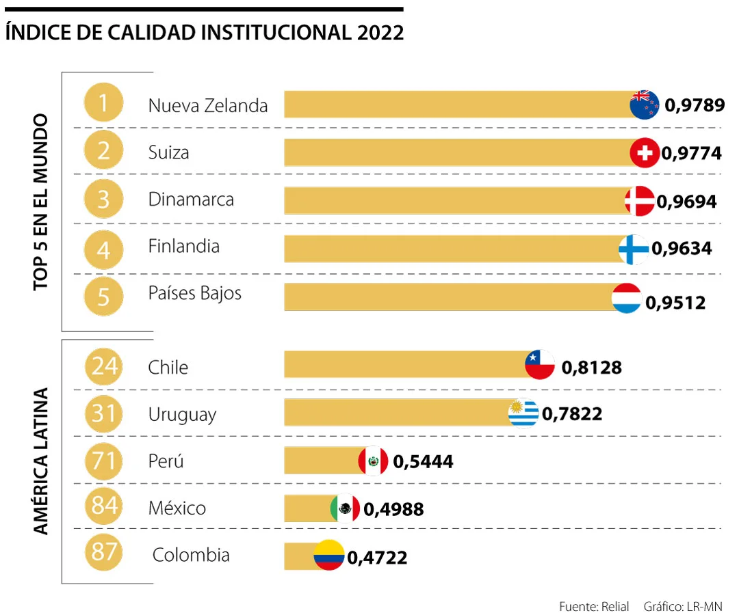
Larepublica.co, 13/01/2023

Documento n°5 – Autoridad electoral venezolana declara ganador a Maduro
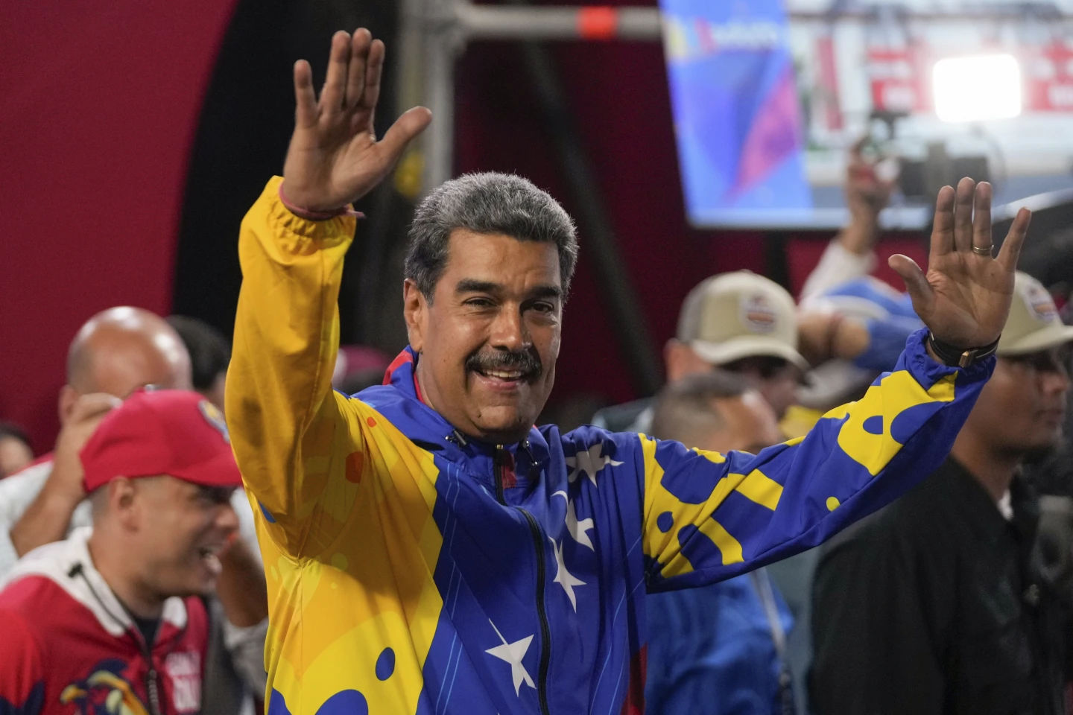
APnews.com, 29/07/2024

I – COMPREHENSION : RÉSUMÉ ANALYTIQUE COMPARATIF (sur 30 points)
Répondez à la question posée en 250 mots (+ ou – 10%) en identifiant et en comparant les informations pertinentes dans les documents 1 et 2 du dossier, sans commentaire personnel ni paraphrase.
Según ambos artículos, ¿en qué medida Perú y Bolivia están regenerando sus democracias?
II – ESSAI ARGUMENTATIF (sur 50 points) en 350 mots (+ ou – 10%)
¿En qué medida las instituciones nacionales latinoamericanas acatan la soberanía popular? Ilustre su argumentación valiéndose de todos los documentos del dosier no utilizados en la síntesis y movilizando sus propios conocimientos sobre el tema.
III - TRADUCTION (sur 20 points).
Traduisez la partie en gras du document 3.

